A kukorica kártevői és betegségei
Kártevői
A kukorica kártevőit gyakorlati szempontból érdemes több csoportra osztani. A kártevők táplálkozási preferenciájának alapján két nagy csoportra oszthatjuk őket. Az egyik csoportba a polifág (sok tápnövényű) szántóföldi kártevők tartoznak, melyek szinte válogatás nélkül fogyasztják a legkülönfélébb termesztett és vad növényfajokat. E fajok nagy része a talajszint alatt, vagy annak közelében viszi véghez kártételét. A legfontosabb ilyen fajok:
- vetési bagolylepke (Agrotis segetum)
- gyapottok bagolylepke (Helicoverpa armigera)
- cserebogárformák (elsősorban a májusi cserebogár (Melolontha melolontha)) pajorjai
- pattanóbogár-félék növényevő fajainak lárvái
- mezei pocok (Microtus arvalis)
A másik csoportba azon fajok tartoznak, melyek többé-kevésbé szűken a kukoricára specializálódtak. Ezek között megkülönböztetünk úgynevezett juvenilis, azaz a kukorica fiatal korában károsító, és vegetációs kártevőket, melyek a növény későbbi életszakaszában okoznak problémát. A juvenilis kártevők rendszerint a teljes vegetációs periódusban jelen vannak, de kártételük a kukorica későbbi életszakaszaiban már nem jelentős.
Fontosabb juvenilis kártevők:
- fritlégy (Oscinella frit)
- kukoricabarkó (Tanymecus dilaticollis)
- muharbolha (Phyllotreta vittula)
Fontosabb vegetációs kártevők:
- amerikai kukoricabogár (Diabrotica virgifera virgifera)
- kukoricamoly (Ostrinia nubilalis)
- kukorica-gyökértetű (Tetraneura ulmi)
- zöld kukorica-levéltetű (Rhopalosiphum maydis)
- zselnicemeggy-levéltetű (Rhopalosiphum padi)
- egyes nagyvadak (gímszarvas, őz, vaddisznó)
A felsoroltakon kívül alkalmi jelleggel, vagy kisebb jelentőségben még számos állatfaj táplálkozik, melyek akár kisebb-nagyobb károkat is okozhatnak. A szemeskukorica tárolása közben számos raktári kártevő is felléphet, melyek ellen speciális védekezési eljárások alkalmazása vezethet eredményre. A kukorica legfontosabb raktári kártevői:
- kukoricazsuzsok (Sitophilus zeamais)
- gabonazsuzsok (Sitophilus granarius)
- raktári gabonamoly (Nemapogon granellus)
- mezei gabonamoly (Sitotraga cerealella)
- nagy kenyérbogár (Tenebrioides mauritanicus)
Betegségei
- Vírusos betegségek
  - kukorica csíkos mozaik, kórokozó: maize dwarf mosaic potyvirus
  - kukorica klorotikus foltosság, kórokozó: sugarcane mosaic potyvirus
- Baktériumos betegségek
  - baktériumos hervadás, kórokozó: Erwinia stewartii
- Gombás betegségek
  - kukoricaperonoszpóra, kórokozó: Sclerophthora macrospora
  - kukoricarozsda, kórokozó: Puccinia sorghi
  - golyvásüszög, kórokozó: Ustilago maydis
  - rostosüszög, kórokozó: Sorosporium holci-sorghi
  - kukorica szürke gyökér- és szárkorhadása, kórokozók: Macrophomina phaseolina, Rhizoctonia bataticola
  - diplodiás cső- és szárkorhadás, kórokozók: Diplodia maydis, D. macrospora
  - kabatiellás szemfoltosság, kórokozó: Kabatiella zeae
  - nigrospórás szárazkorhadás, kórokozó: Nigrospora oryzae
  - helmintospóriumos levélfoltosság és száradás, kórokozók: Helminthosporium turcicum, H. carbonum, H. maydis
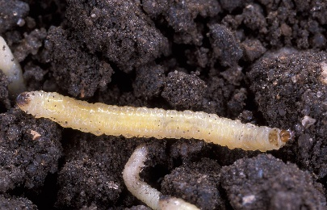
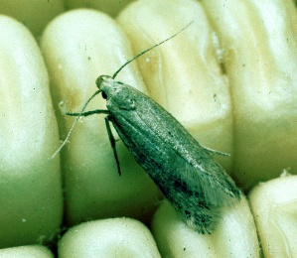
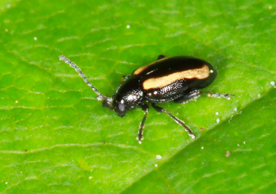
  - kukorica fuzáriózisa, kórokozók: Fusarium graminearum, Gibberella zeae, F. moniliforme, G. fuji kuroi, F. culmorum
Amerikai kukoricabogár lárvája
Mezei gabonamoly
Muharbolha

drótférgek

